**Trainer Package SCE adatti alla documentazione per corsisti/formatori**

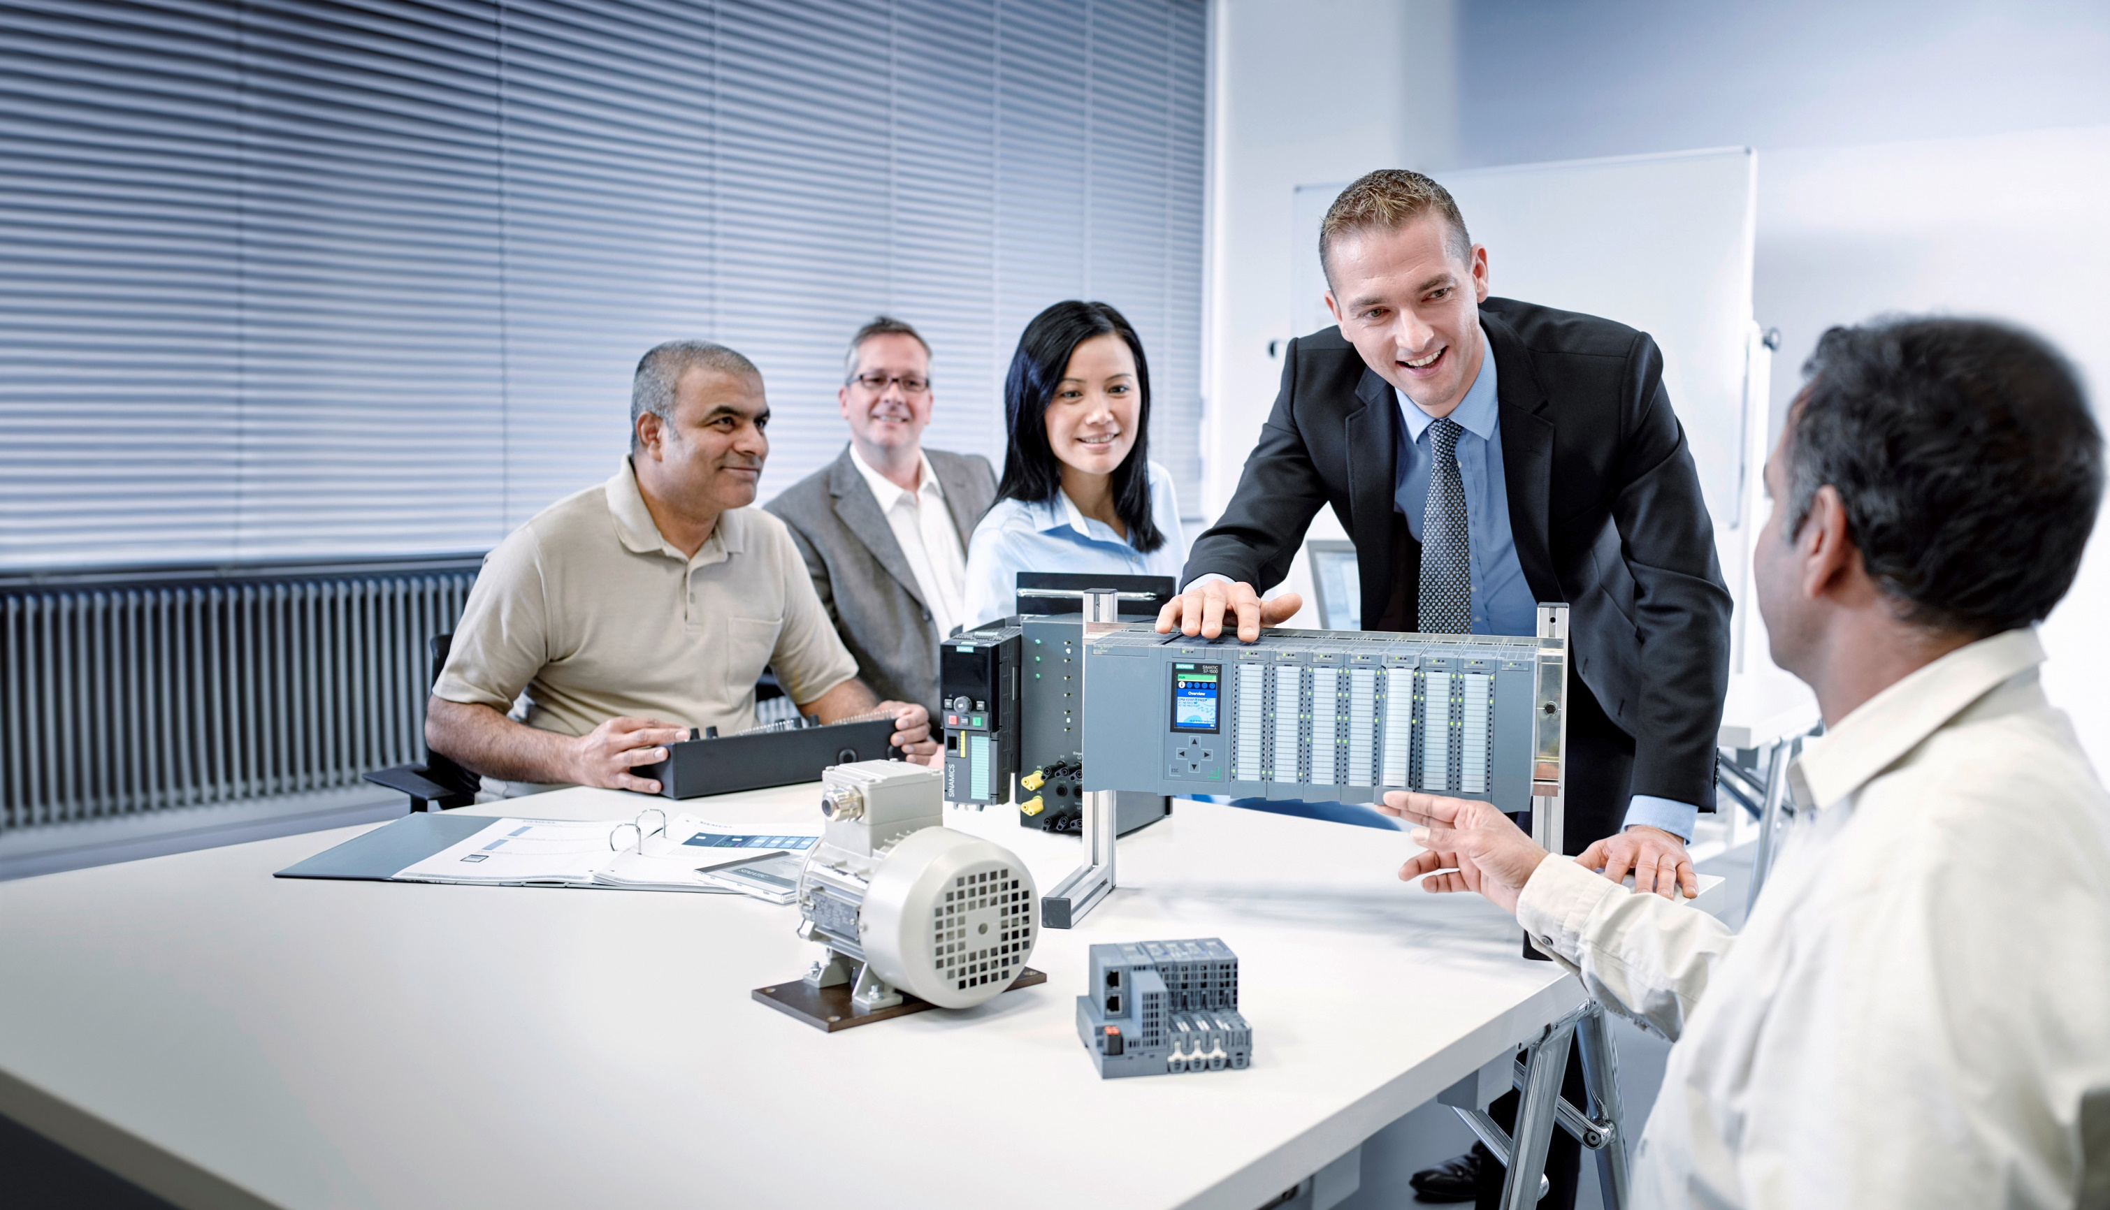

Documentazione per corsisti/formatori SCE  
  
Siemens Automation Cooperates with Education (SCE) | Dalla versione V14 SP1

**siemens.com/sce**

Modulo TIA Portal 011-001

Aggiornamento del firmware SIMATIC S7-1200

* **SIMATIC S7-1200 AC/DC/RELAIS pacchetti da 6 postazioni "TIA Portal"**  
  N. di ordinazione: 6ES7214-1BE30-4AB3
* **SIMATIC S7-1200 DC/DC/DC pacchetti da 6 postazioni "TIA Portal"**  
  N. di ordinazione: 6ES7214-1AE30-4AB3
* **Upgrade SIMATIC STEP 7 BASIC V14 SP1 (per S7-1200) pacchetti da 6 postazioni "TIA Portal"**  
  N. di ordinazione: 6ES7822-0AA04-4YE5

Tenere presente che questi Trainer Package potrebbero essere sostituiti da successivi pacchetti.

Potete consultare i pacchetti SCE attualmente disponibili su: [siemens.com/sce/tp](http://www.siemens.com/sce/tp)

**Corsi di formazione**

Per corsi di formazione regionali di Siemens SCE contattare il partner di riferimento SCE regionale: [siemens.com/sce/contact](http://www.siemens.com/contact)

**Ulteriori informazioni su SCE**

[siemens.com/sce](http://www.siemens.com/sce)  
  
  
**Avvertenze per l'impiego**

La documentazione SCE per corsisti/formatori, inerente alla soluzione integrata di automazione Totally Integrated Automation (TIA) è stata creata per il programma "Siemens Automation Cooperates with Education (SCE)" specificatamente per scopi di formazione per centri di formazione pubblici e di ricerca & sviluppo. Siemens AG declina qualunque responsabilità riguardo ai contenuti di questa documentazione.

Questa documentazione può essere utilizzata solo per la formazione base di prodotti e sistemi Siemens. Ciò significa che può essere copiata in parte, o completamente, e distribuita agli studenti nell'ambito della loro formazione professionale. La riproduzione, distribuzione e divulgazione di questa documentazione sono consentiti nell'ambito della formazione pubblica e di formazione avanzata per scopi formativi.

Qualsiasi eccezione richiede un'autorizzazione scritta da parte del partner di riferimento di Siemens AG: Sig. Roland Scheuerer roland.scheuerer@siemens.com.

Le trasgressioni obbligano al risarcimento danni. Tutti i diritti, inclusa la traduzione, sono riservati, in particolare quelli relativi ai brevetti e ai marchi registrati.

L'utilizzo per corsi rivolti a clienti del settore industria è esplicitamente proibito. Inoltre non è permesso l'utilizzo commerciale della documentazione.

Ringraziamo la Technische Universität Dresden, e in particolare il Prof. Dott. Ing. Si ringraziano Leon Urbas e Michael Dziallas Engineering e tutti coloro che hanno contribuito alla creazione di questa documentazione per corsisti/formatori.

**Sommario**

1 Obiettivo 4

2 Presupposti 4

3 Hardware e software richiesti 4

4 Nozioni teoriche 5

4.1 Sistema di automazione SIMATIC S7-1200 5

4.2 Elementi di comando e visualizzazione della CPU 1214C DC/DC/DC 6

4.2.1 Vista frontale della CPU 1214C DC/DC/DC 6

4.2.2 SIMATIC Memory Card (MC) 7

4.2.3 Stati di funzionamento della CPU 7

4.2.4 Segnalazioni di stato e di errore 8

4.3 Software di programmazione STEP 7 Basic (TIA Portal V14) 9

4.3.1 Impostazioni di base per TIA Portal 9

4.3.2 Impostazione dell'indirizzo IP sul dispositivo di programmazione 11

4.3.3 Impostazione dell’indirizzo IP nella CPU 14

4.3.4 Reset delle impostazioni della CPU 17

4.3.5 Caricamento dell'aggiornamento del firmware dalla pagina di SIEMENS Support 19

4.3.6 Aggiornamento del firmware della CPU 27

5 Ulteriori informazioni 30

Aggiornamento del firmware   
SIMATIC S7-1200

# Obiettivo

Il presente capitolo illustra come è possibile controllare e aggiornare la **versione firmware della CPU** di un controllore **SIMATIC S7-1200** con l'ausilio del TIA Portal.

È possibile utilizzare tutti i controllori SIMATIC S7 riportati nel capitolo 3.

# Presupposti

Per l'elaborazione di questo modulo non sono necessarie conoscenze preliminari.

# Hardware e software richiesti

**1** Stazione Ingegneria: requisiti per hardware e sistema operativo (per ulteriori informazioni vedere il file Readme/Leggimi sul DVD di installazione di TIA Portal)

**2** Software SIMATIC STEP 7 Basic nel TIA Portal – dalla versione V14 SP1

**3** Controllore SIMATIC S7-1200, ad es. CPU 1214C DC/DC/DC – dalla versione firmware V4.2.1

**4** Collegamento Ethernet tra Stazione Ingegneria e controllore

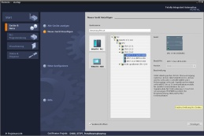

**2** SIMATIC STEP 7 Basic (TIA Portal) da V14 SP1

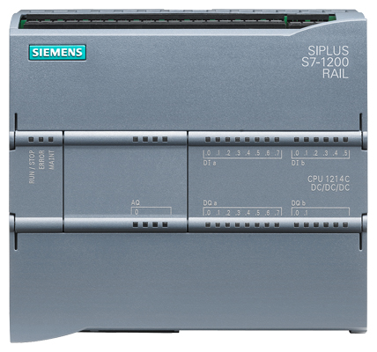

**3** Controllore SIMATIC S7-1200



**1** Engineering Station

**4** Collegamento Ethernet

# Nozioni teoriche

## Sistema di automazione SIMATIC S7-1200

Il sistema di automazione SIMATIC S7-1200 è un mini-controllore modulare per la fascia di potenzialità bassa.

E’ disponibile un'ampia gamma di unità per consentire al sistema di adeguarsi in modo ottimale al compito di automazione specifico.

Il controllore S7 è costituito da un alimentatore, da una CPU dotata di ingressi e uscite integrate oppure di unità di ingressi e uscite supplementari per segnali digitali e analogici.

Eventualmente è possibile aggiungere processori di comunicazione e moduli funzionali per compiti speciali, come ad es. un blocco di comando motore passo-passo.

## Elementi di comando e visualizzazione della CPU 1214C DC/DC/DC

### Vista frontale della CPU 1214C DC/DC/DC

Con un'alimentazione integrata (connessione 24V) e ingressi e uscite integrati, la CPU 1214C DC/DC/DC è pronta per l'uso senza componenti aggiuntivi.

Per la comunicazione con un dispositivo di programmazione la CPU è dotata di un'interfaccia TCP/IP integrata.

Attraverso una rete ETHERNET la CPU può così comunicare con pannelli operatore HMI o altre CPU.



① Connessione 24 V

② Morsettiera a innesto per il cablaggio dell'applicazione (dietro le coperture di protezione)

③ LED di stato per gli I/O integrati e lo stato di funzionamento della CPU

④ Interfaccia TCP/IP (sul lato inferiore della CPU)

### SIMATIC Memory Card (MC)

La scheda di memoria opzionale **SIMATIC memory card (MC)** salva il programma, i dati, i dati di sistema, i file e i progetti. Questa scheda può essere utilizzata per:

* Trasferire un programma in diverse CPU
* Aggiornare il firmware di CPU, unità di ingressi/uscite SM e moduli di comunicazione CM
* Sostituire semplicemente la CPU

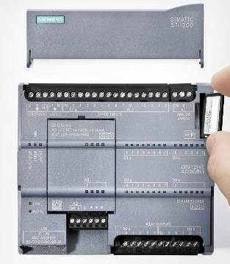

### Stati di funzionamento della CPU

La CPU presenta i seguenti tre stati di funzionamento:

* In stato di funzionamento **STOP** la CPU non esegue il programma ed è possibile caricare un progetto.
* In stato di funzionamento **STARTUP** la CPU si avvia.
* In stato di funzionamento **RUN** viene eseguito ciclicamente il programma.

La CPU non dispone di un interruttore fisico con il quale modificare lo stato di funzionamento.

Lo stato di funzionamento (**STOP** o **RUN**) si modifica con il pulsante sul pannello di comando del software STEP 7 Basic. Questo pannello, inoltre, comprende un pulsante **MRES** per ottenere un reset della memoria e per mostrare i LED di stato della CPU.

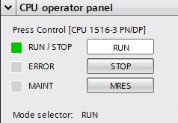

### Segnalazioni di stato e di errore

Il **LED di stato RUN/STOP** sulla parte frontale della CPU segnala lo stato di funzionamento attuale della CPU cambiando colore.



* La **luce gialla** indica lo stato di funzionamento **STOP**.
* La **luce verde** indica lo stato di funzionamento **RUN**.
* Una **luce che lampeggia** indica lo stato di funzionamento **STARTUP**.

Inoltre sono disponibili i LED **ERROR** per segnalare gli errori e **MAINT** per segnalare la necessità di manutenzione.

## Software di programmazione STEP 7 Basic (TIA Portal V14)

Il software STEP 7 Basic V14 (TIA Portal V14) è il tool per la programmazione dei sistemi di automazione:

* SIMATIC S7-1200
* Basic Panel

Con STEP 7 Basic V14 è inoltre possibile utilizzare le seguenti funzioni per l'automazione di un impianto:

* Configurazione e parametrizzazione dell'hardware
* Definizione della comunicazione
* Aggiornamento firmware
* Programmazione
* Test, messa in servizio e Service con le funzioni operative e di diagnostica
* Documentazione
* Creazione di visualizzazioni per SIMATIC Basic Panel con WinCC Basic integrato.

Tutte le funzioni sono supportate da una dettagliata Guida in linea.

### Impostazioni di base per TIA Portal

* Per determinate impostazioni in TIA Portal l’utente può definire diverse preimpostazioni individuali. Alcune importanti impostazioni vengono visualizzate qui.
* Dal menu nella vista progetto selezionare prima → "Options" (Strumenti) e quindi → "Settings" (Impostazioni).

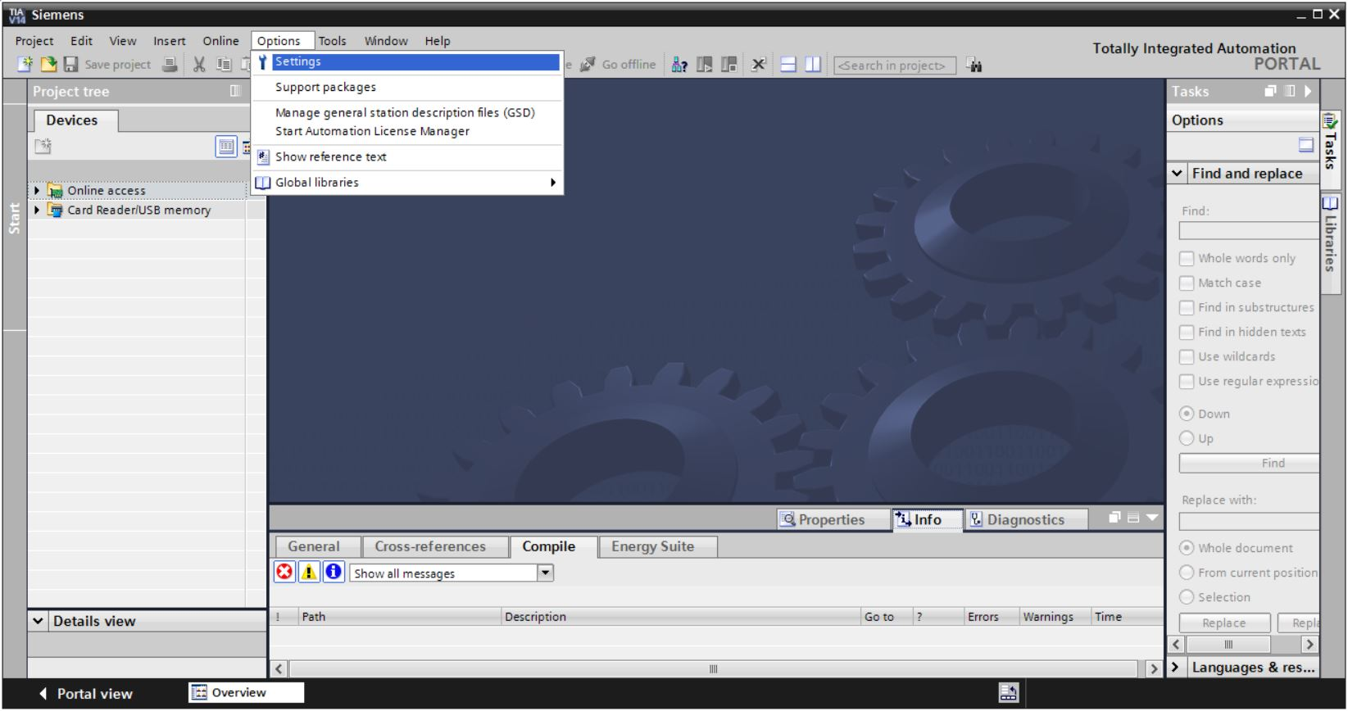

* Costituisce un’impostazione di base la scelta della lingua dell’interfaccia utente e di rappresentazione del programma. Nel seguito verrà utilizzata per entrambe le impostazioni la lingua "English" (Inglese).
* Selezionare alla voce "Settings" (Impostazioni) il punto → "General" (Generale), la "User interface language (Lingua dell’interfaccia) → Inglese" e "Mnemonic" (Mnemonico) → Inglese".

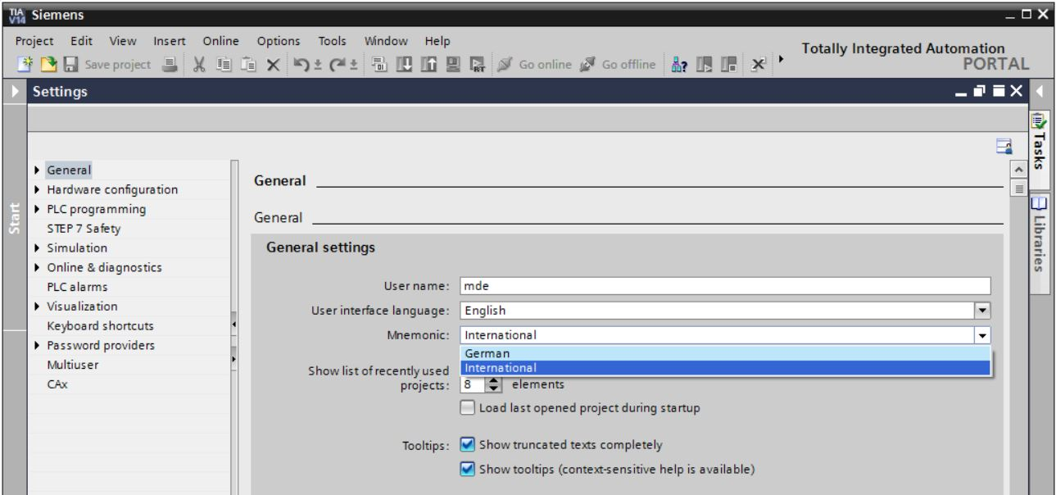

**Nota:** Queste impostazioni nel corso della lezione possono sempre essere commutate su un’altra lingua.

### Impostazione dell'indirizzo IP sul dispositivo di programmazione

Per l'aggiornamento di un controllore SIMATIC S7-1200 da un PC, un PG o un notebook è necessario un collegamento TCP/IP.

Affinché il computer e il controllore SIMATIC S7-1200 possano comunicare tra loro tramite TCP/IP è importante che gli indirizzi IP dei due dispositivi siano compatibili.

Innanzitutto vengono ora illustrate le modalità di impostazione dell'indirizzo IP di un computer con sistema operativo Windows 10.

* Selezionare l'icona della rete in basso nella barra delle applicazioni 003, quindi fare clic su → "Network settings" (Impostazioni di rete).

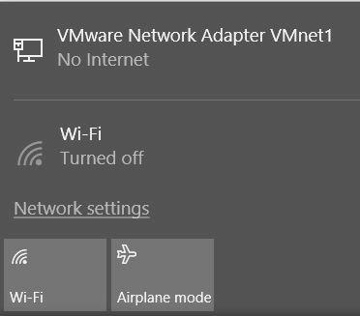

* Nella finestra di dialogo delle impostazioni di rete fare clic su → "Ethernet" e successivamente su → "Change adapter options" (Modifica opzioni adattatore).

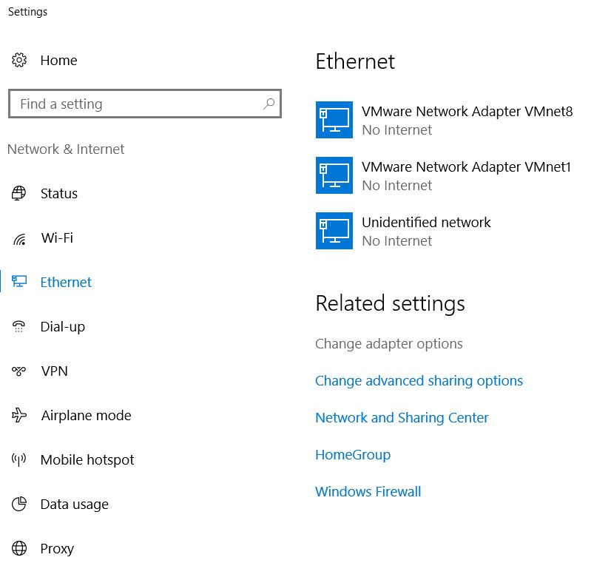

* Selezionare la → "Local Area connection" (Connessione alla rete locale (LAN)) attraverso la quale collegarsi al controllore, quindi fare clic su → "Properties" (Proprietà).

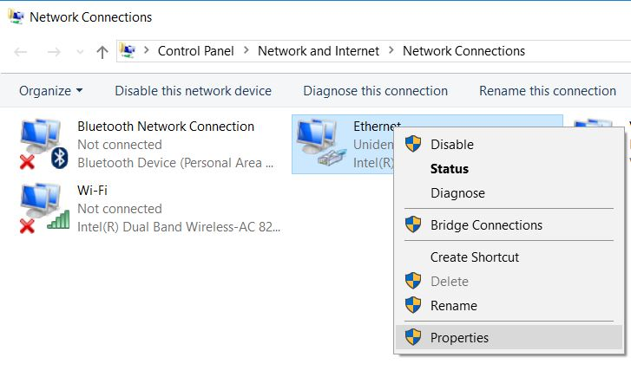

* Selezionare ora per → "Internet Protocol Version 4 (TCP/IPv4)" (Protocollo Internet versione 4 (TCP/IPv4), la voce → "Properties" (Proprietà).

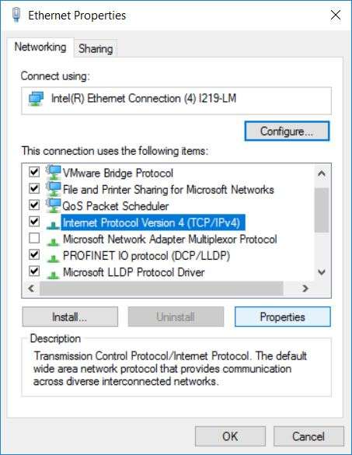

* È possibile ora utilizzare ad es. il seguente indirizzo IP → IP address (Indirizzo IP): 192.168.0.99 e inserire la seguente → Subnet mask (Maschera di sottorete) 255.255.255.0. Acquisire quindi le impostazioni selezionando (→ "OK")

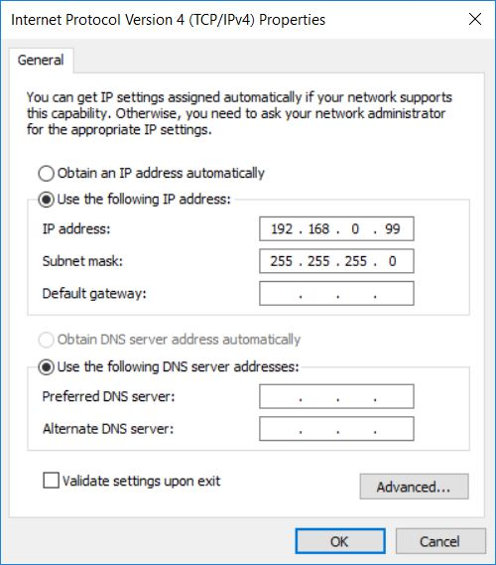

### Impostazione dell’indirizzo IP nella CPU

Prima di procedere all'aggiornamento del firmware della CPU, impostare correttamente l'indirizzo IP di SIMATIC S7-1200 per consentire al dispositivo di programmazione di accedere alla CPU via TCP (comunicazione IP). L'impostazione dell'indirizzo IP di SIMATIC S7-1200 avviene come indicato nel seguito.

* Facendo doppio clic selezionare "Totally Integrated Automation Portal". (® TIA Portal V14)



* Selezionare ora la voce → "Online & Diagnostics" (Online & Diagnostica), quindi aprire → "Project view" (Vista del progetto).

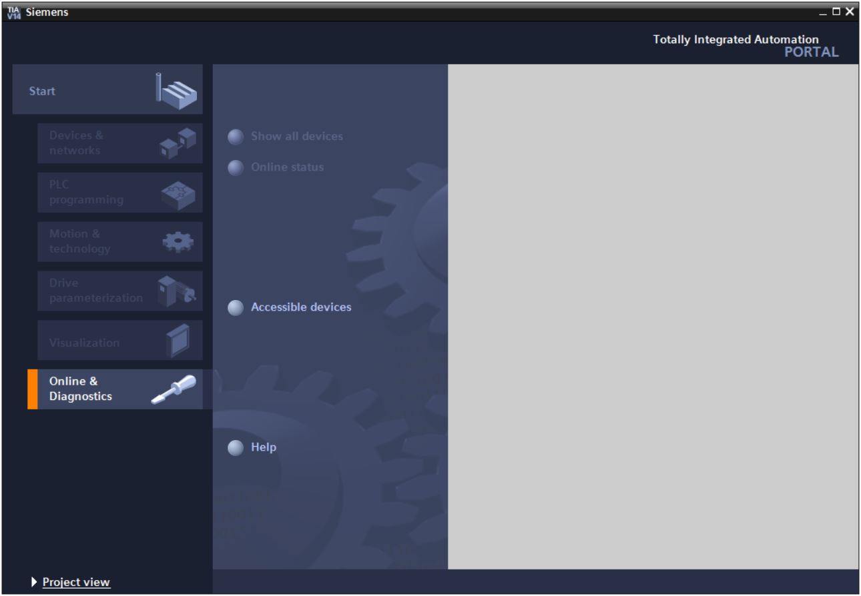

* Nella navigazione del progetto selezionare la voce → "Online access" (Accessi online) la scheda di rete già impostata precedentemente. Facendo clic su → "Update accessibile devices" (Aggiorna nodi accessibili) si visualizza l'indirizzo IP (se già impostato) o l'indirizzo MAC (se l'indirizzo IP non è ancora stato assegnato) del controllore SIMATIC S7-1200 collegato. Selezionare infine → "Online & Diagnostics" (Online & Diagnostica).

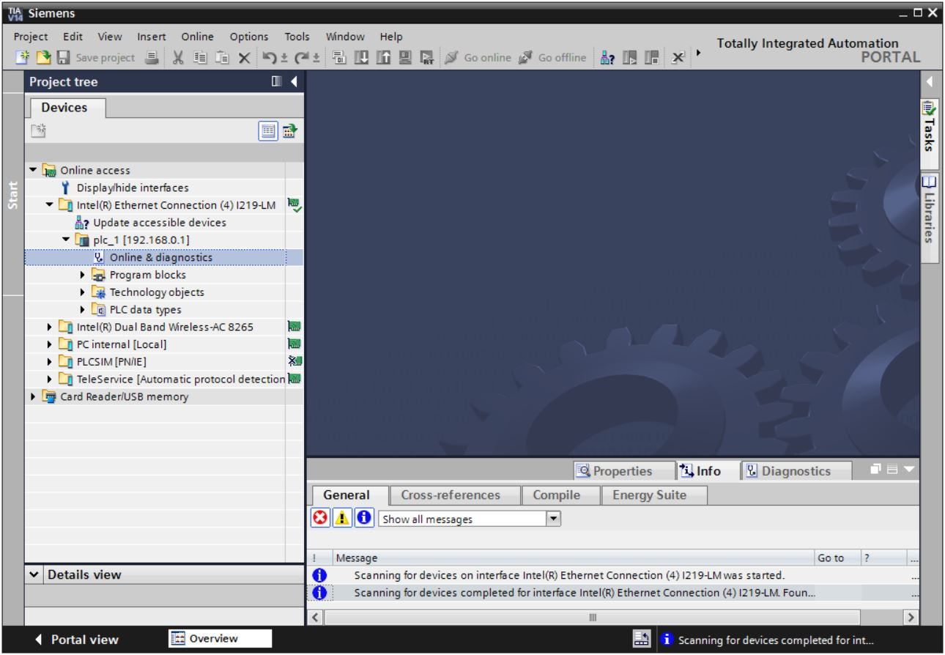

* Alla voce → "Functions" (Funzioni) selezionare → "Assign IP address" (Assegna indirizzo IP). Inserire qui ad es. il seguente indirizzo IP: → Indirizzo IP: 192.168.0.1 → Subnet mask (Maschera di sottorete) 255.255.255.0. Successivamente fare clic su → "Assign IP address” (Assegna indirizzo IP). Al controllore SIMATIC S7-1200 viene assegnato questo nuovo indirizzo.

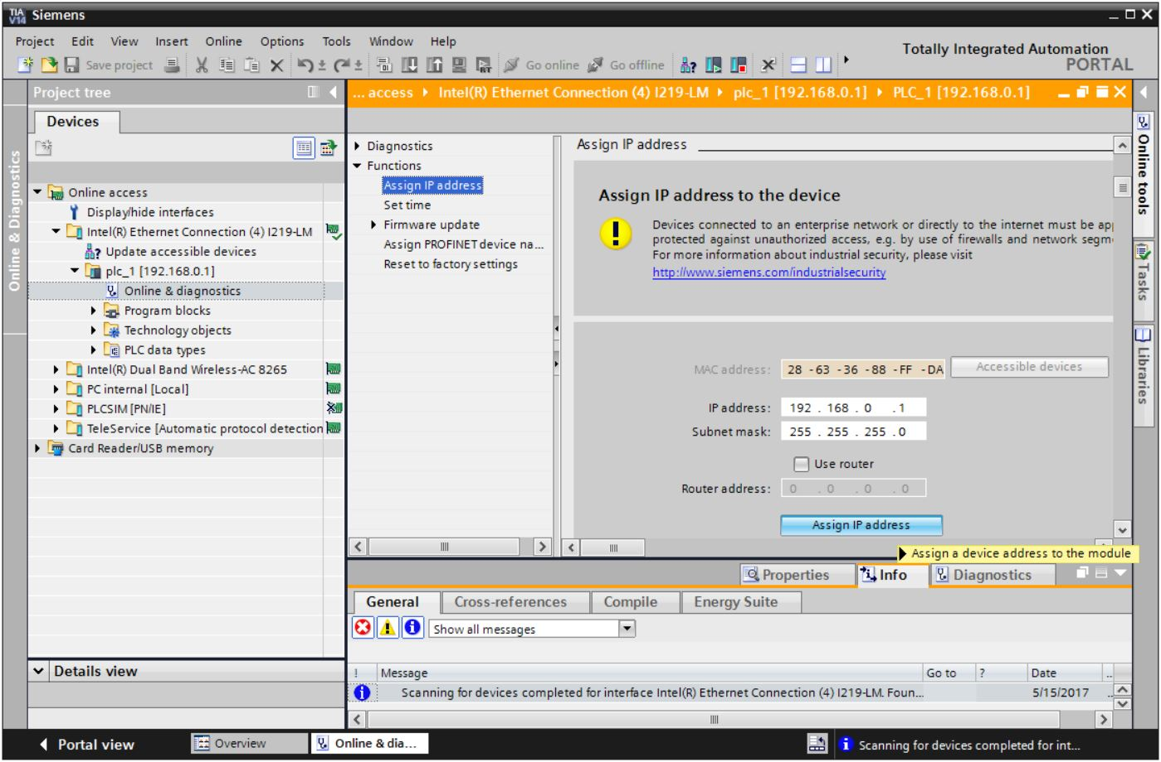

* Se l’assegnazione dell’indirizzo IP non dovesse riuscire, viene visualizzato un messaggio nella finestra → "Info" (Informazioni) → "General" (Generale).

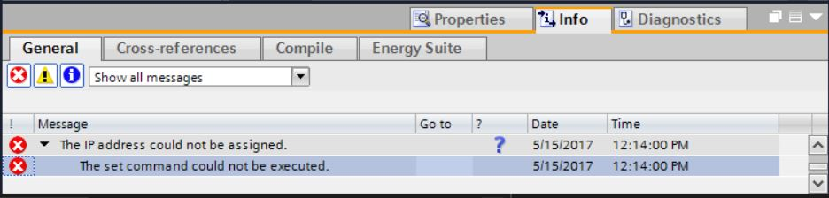

### Reset delle impostazioni della CPU

* Se non è stato possibile assegnare l’indirizzo IP è necessario cancellare i dati di programma sulla CPU. La cancellazione avviene con il reset della CPU Per resettare il controllore selezionare la funzione → "Reset to factory settings" (Resetta alle impostazioni di fabbrica) e fare clic su → "Delete PI Adress" (Cancella indirizzo IP), quindi selezionare → "Reset" (Resetta).

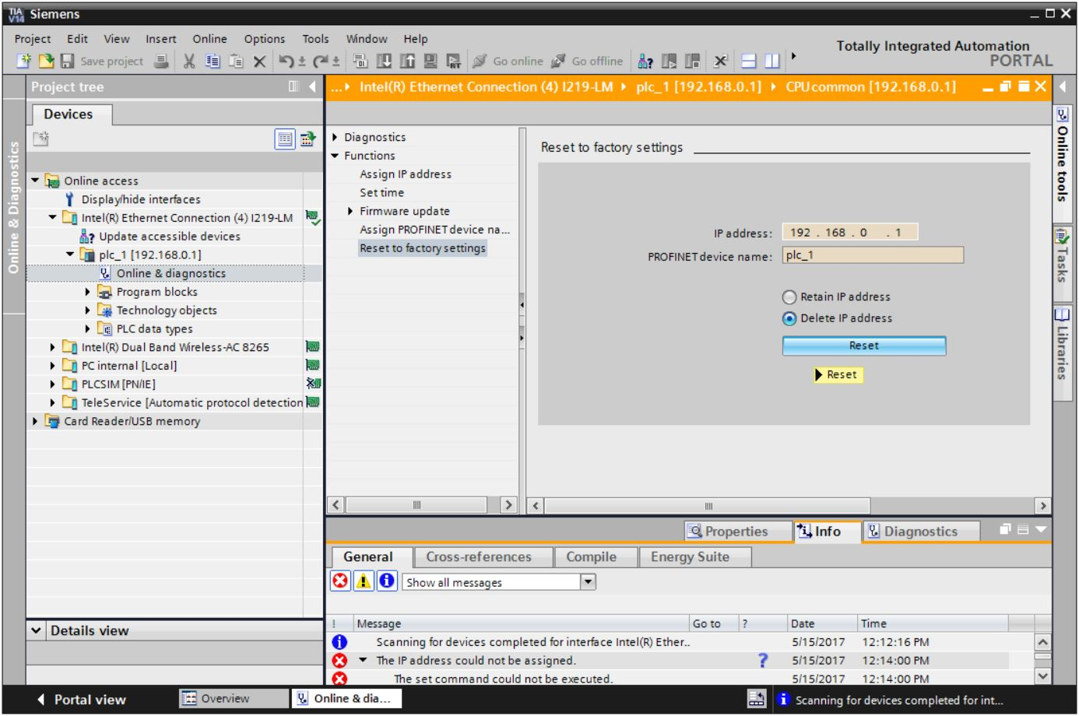

* Confermare il reset con → "Yes" (Sì).

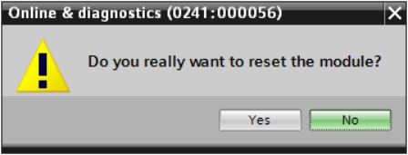

* Se necessario, arrestare la CPU. (→ "Yes" / Sì)

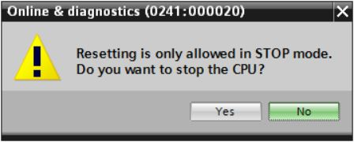

* Dopo il reset della CPU, fare nuovamente clic su → "Update accessible devices" (Aggiorna nodi accessibili), successivamente è possibile vedere l'indirizzo MAC dei controllori SIMATIC S7-1200 collegati.   
  A questo punto selezionare nuovamente → "Online & Diagnostics" (Online & Diagnostica). Alla voce → "Functions" (Funzioni) selezionare → "Assign IP address" (Assegna indirizzo IP). Inserire qui ad es. il seguente indirizzo IP: Indirizzo IP: 192.168.0.1 maschera di sottorete 255.255.255.0. Fare ora clic su "Assign IP address" (Assegna indirizzo IP) per assegnare il nuovo indirizzo al controllore SIMATIC S7-1200.

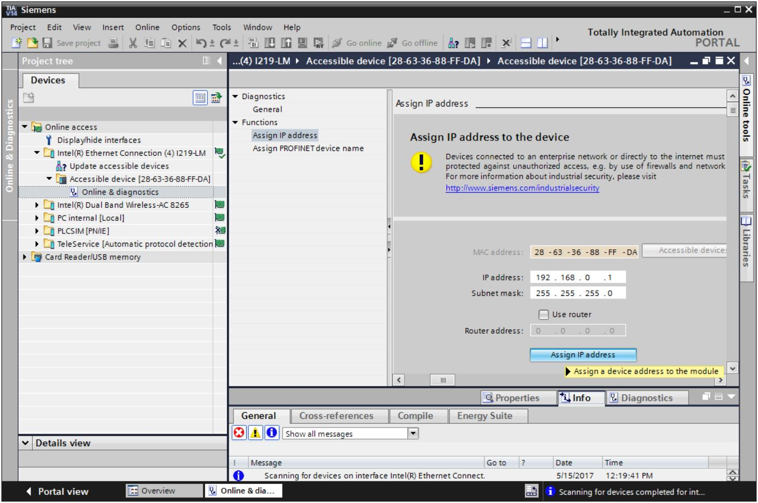

* Nella finestra → "Info" (Informazioni) → "General" (Generale), viene visualizzato un messaggio inerente al trasferimento riuscito dei parametri.

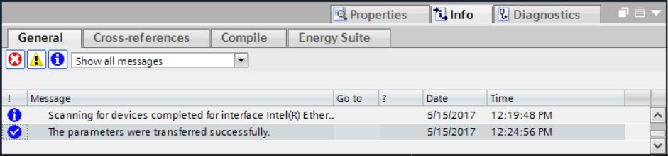

### Caricamento dell'aggiornamento del firmware dalla pagina di SIEMENS Support

L'aggiornamento firmware attuale può essere scaricato gratuitamente alla sezione Industry Online Support di SIEMENS AG.

* Aprire un browser di Internet di propria scelta e inserire qui l'indirizzo

→ [support.automation,siemens.com](http://support.automation.siemens.com/)

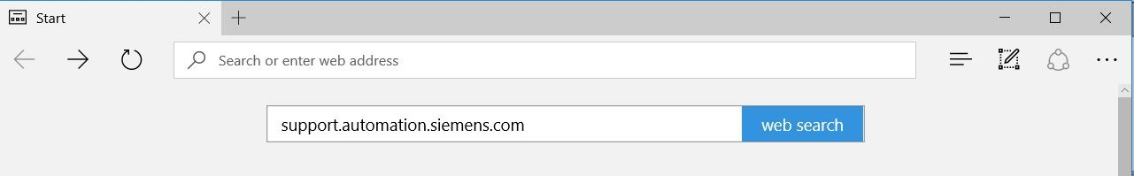

* Selezionare la lingua desiderata → "Lingua" → "Inglese".

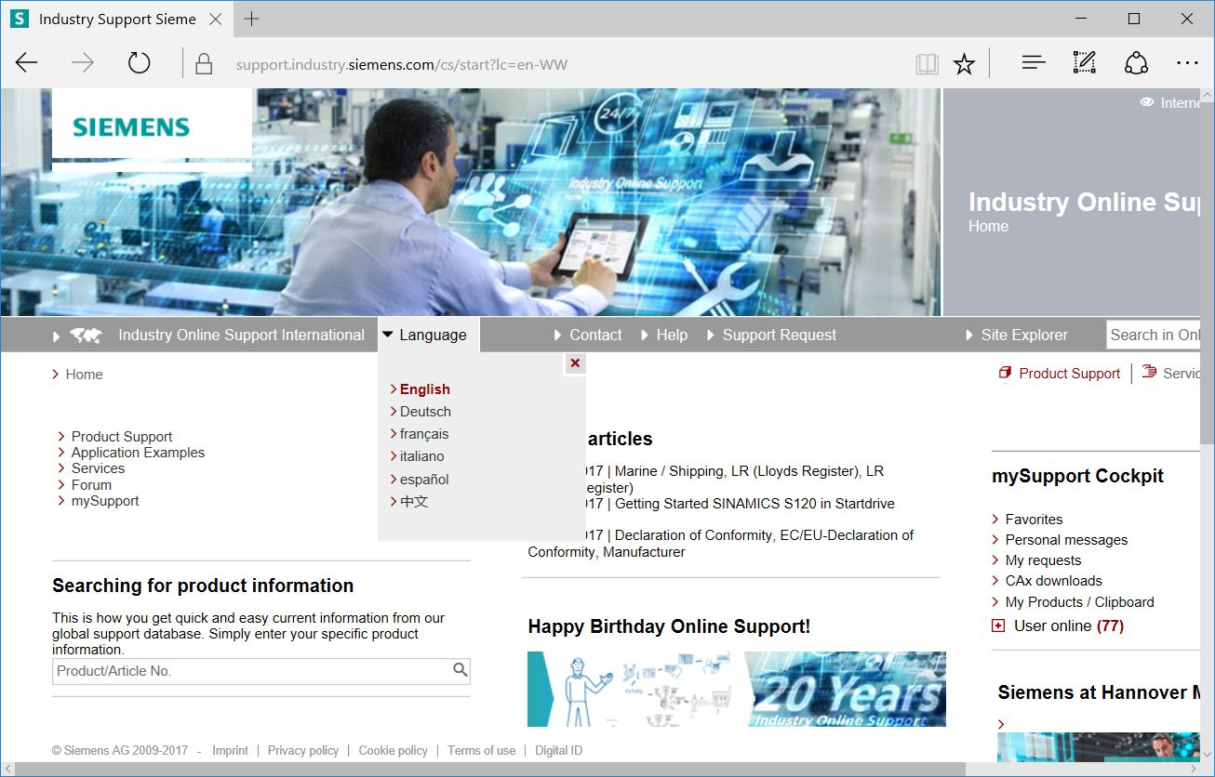

* Alla voce "Searching for product information" (Ricerca di informazioni sul prodotto), inserire la CPU di cui si intende aggiornare il firmware. Ad esempio: → "S7-1200 CPU1214C"

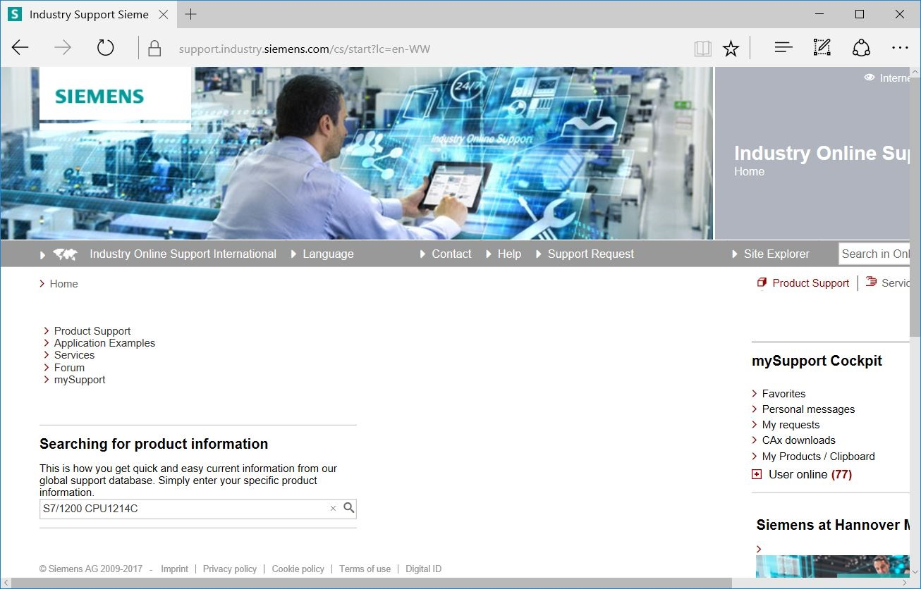

* Alla voce "Filter criteria for entries" (Criteri di filtraggio delle voci), selezionare il "Tipo di voce" → "Download", quindi fare clic sulla voce con l'aggiornamento firmware richiesto per la CPU nella lista selezionata.

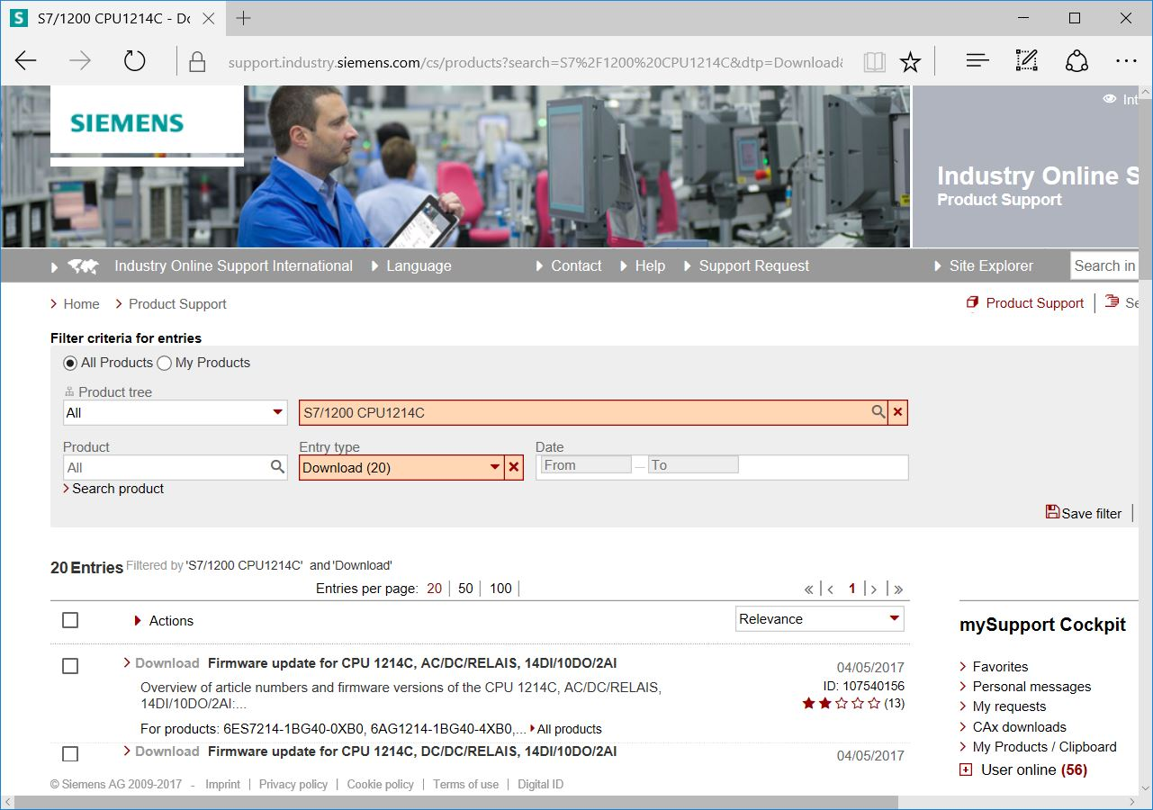

* Nella finestra successiva sono elencati diversi aggiornamenti. Selezionare l'aggiornamento raccomandato.

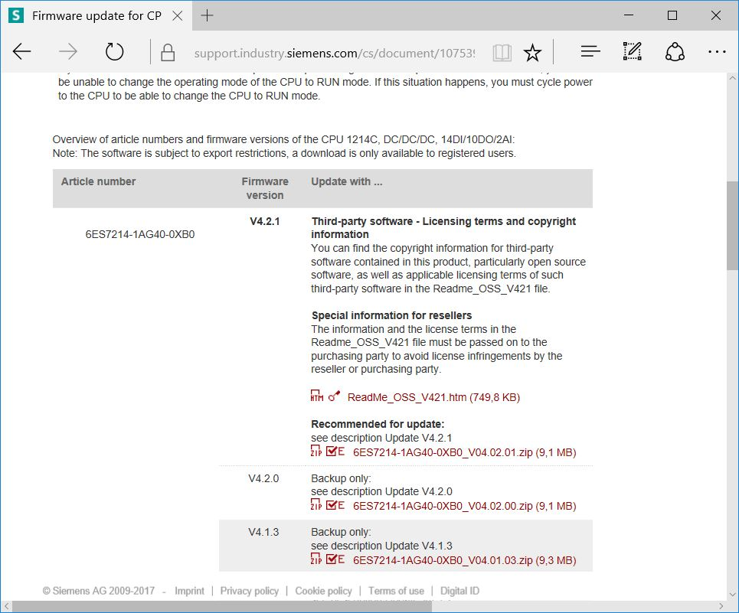

* Nella finestra di dialogo successiva procedere alla registrazione qualora quest'operazione non sia ancora stata eseguita (→ "Yes I would like to register now" (Sì, intendo registrarmi ora) oppure, in caso di registrazione già avvenuta, accedere inserendo "Login" (Nome utente) e "Password".→ "Login" (Nome utente)

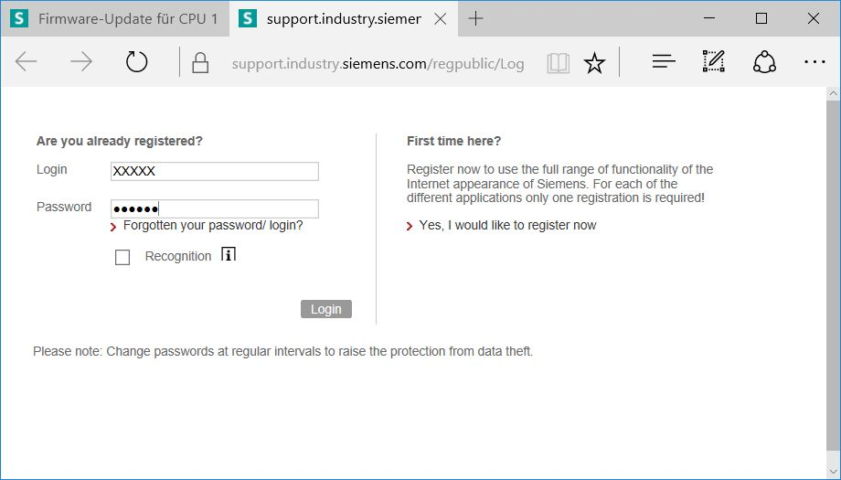

* Inserire i dati richiesti, quindi selezionare l'opzione per il "Download of export restricted software" (Download di software con limiti di esportazione) e salvare la registrazione.   
  (→  → "Salva" (Save))

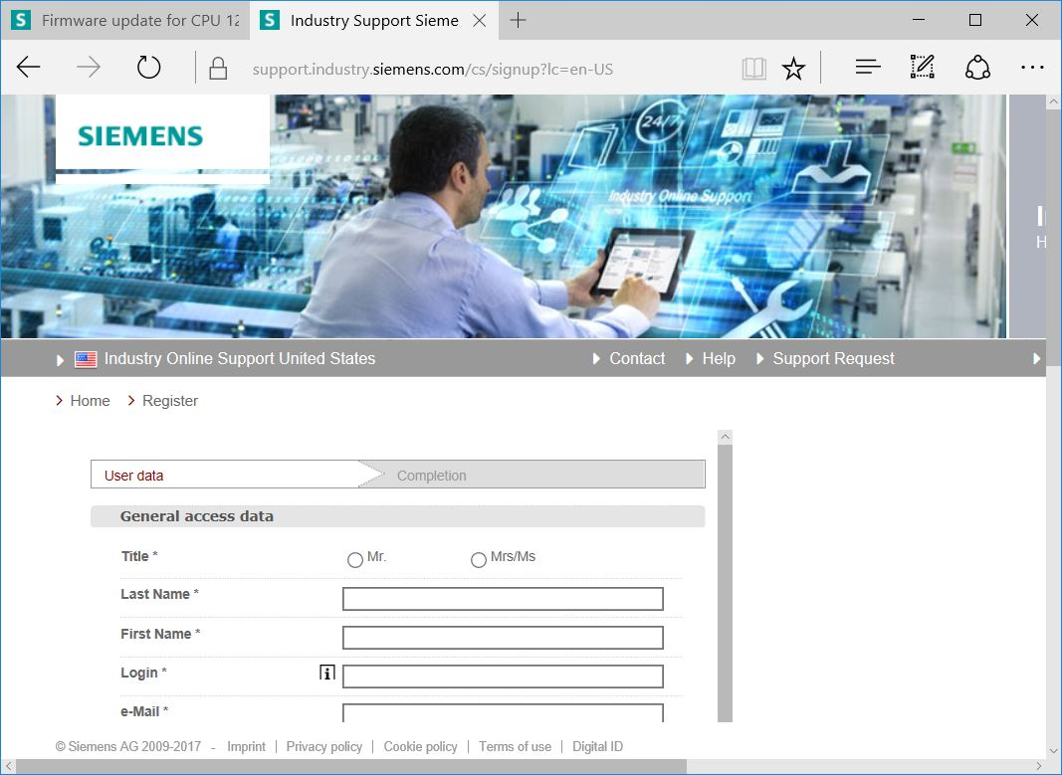

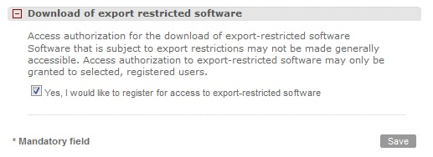

* Tornare ora alla sezione del login. Dopo l'accesso confermare la procedura relativa ai software con limiti di esportazione. (→ I agree (Accetto) → "Next" (Avanti))

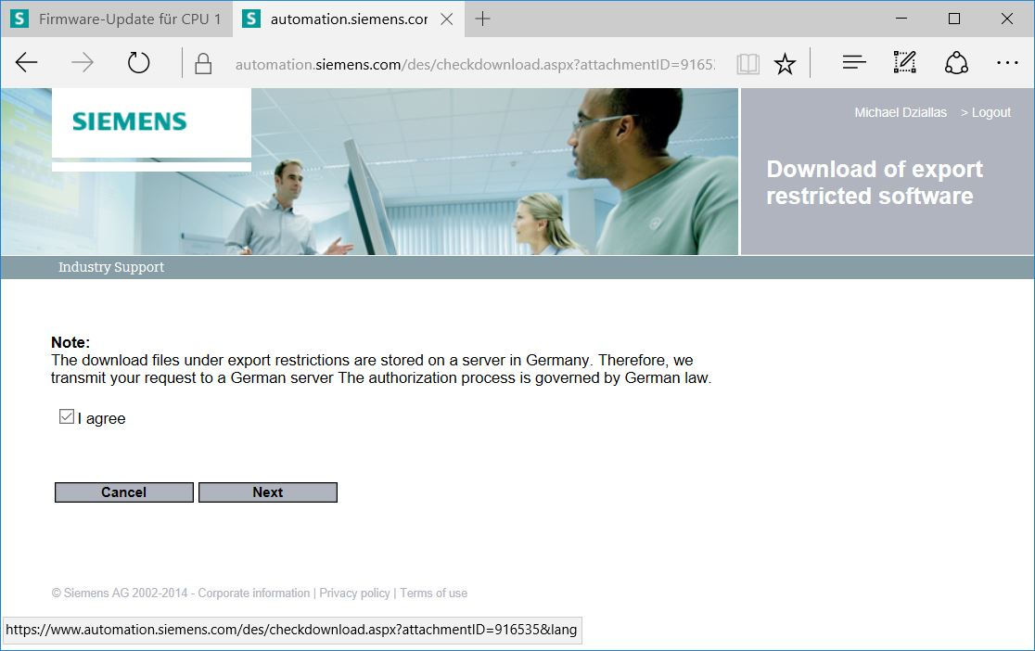

* Inserire i dati richiesti per "download recipient" e "final recipient".

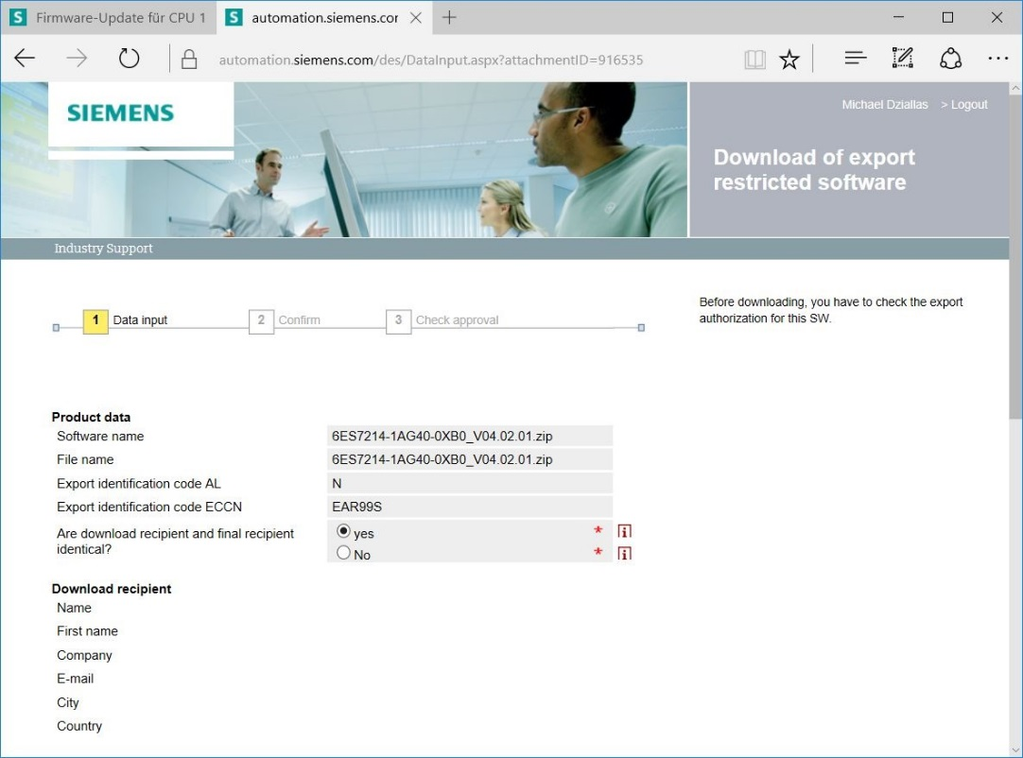

* Inserire i dati richiesti per l'utilizzo del software. (→ "Next" (Avanti))

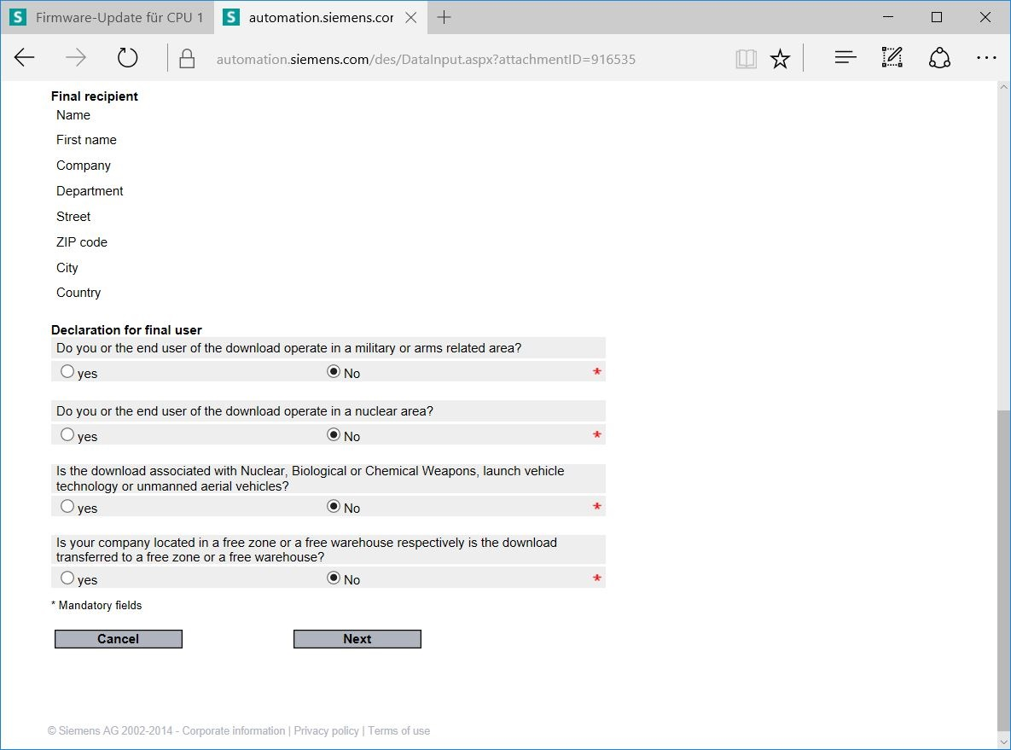

* Confermare la correttezza dei dati inseriti, quindi accettare le disposizioni relative all'esportazione. (→ "Next" (Avanti))

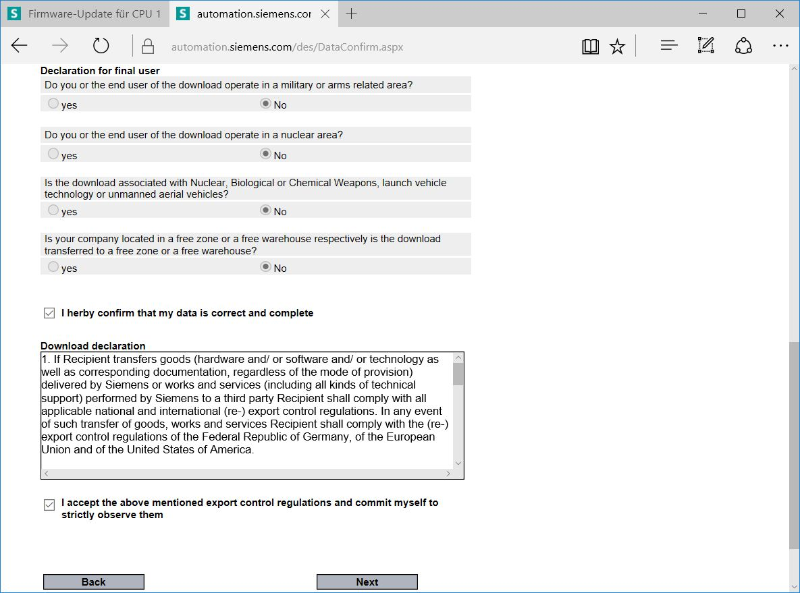

* Dopo aver ricevuto conferma dell'autorizzazione all'esportazione, è possibile salvare l'aggiornamento del firmware sul proprio computer. (→ "Save as" (Salva con nome)).

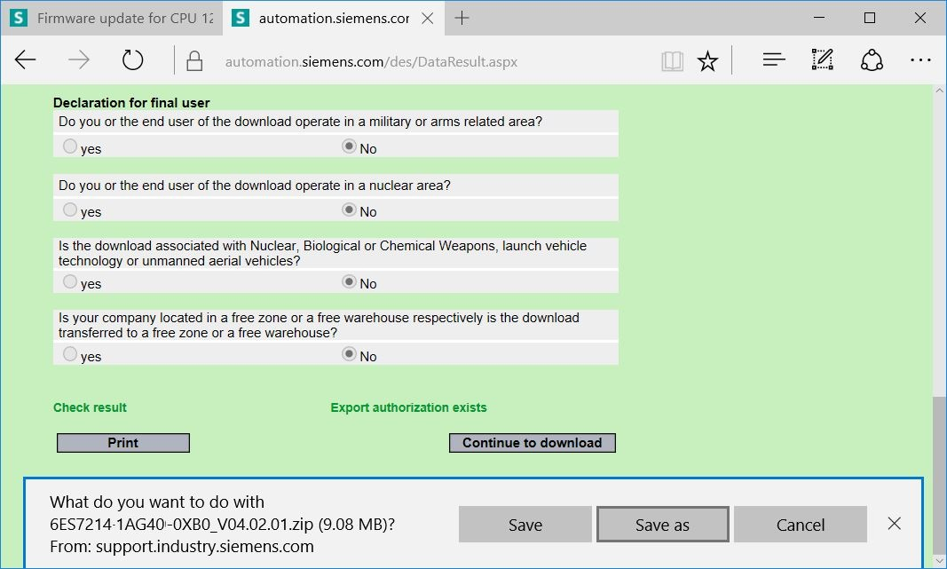

* Indicare il percorso di memorizzazione sul computer, quindi fare clic su →"Save" (Salva).

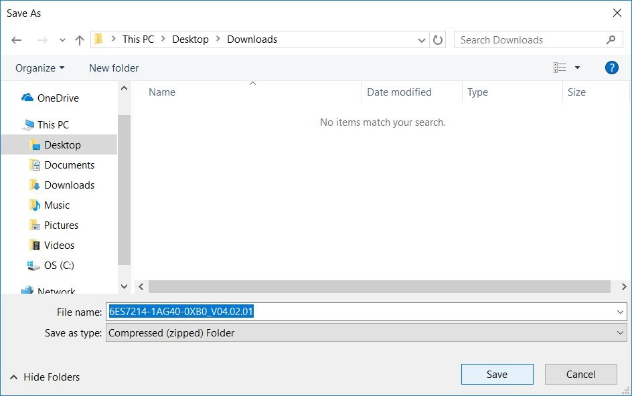

* In Windows Explorer fare clic sul file compresso caricato e selezionare → "Extract All..." (Decomprimi tutto).

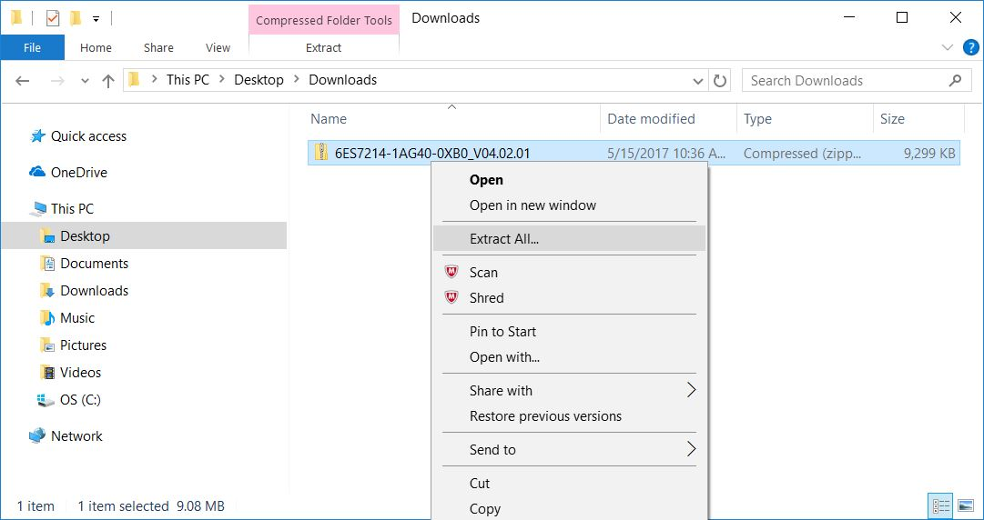

### Aggiornamento del firmware della CPU

I file con l'aggiornamento del firmware, possono essere ora eseguiti sulla CPU "SIMATIC S7-1200". Procedere come indicato nel seguito:

* Nella navigazione del progetto selezionare alla voce → "Online access" (Accessi online) la scheda di rete già impostata precedentemente. Facendo clic su → "Update accessible devices" (Aggiorna nodi accessibili), si visualizza l'indirizzo IP del SIMATIC S7-1200 collegato. Selezionare ora → "Online & Diagnostics" (Online & Diagnostica). Alla voce "Diagnostics" (Diagnostica) nel comando di menu "General" (Generale), è possibile visionare il firmware attuale nella CPU

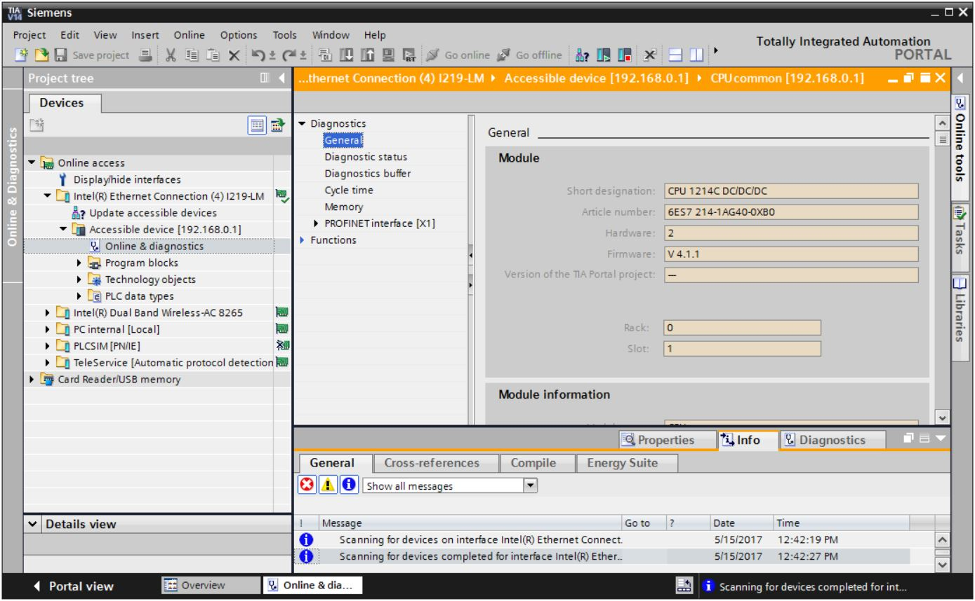

* Nel menu → "Functions" (Funzioni) commutare alla voce → "Firmware Update" (Aggiornamento del firmware) → "PLC". Nel sottomenu → "Firmware Loader" (Programma di aggiornamento firmware), fare clic su → "Search file" (Sfoglia).

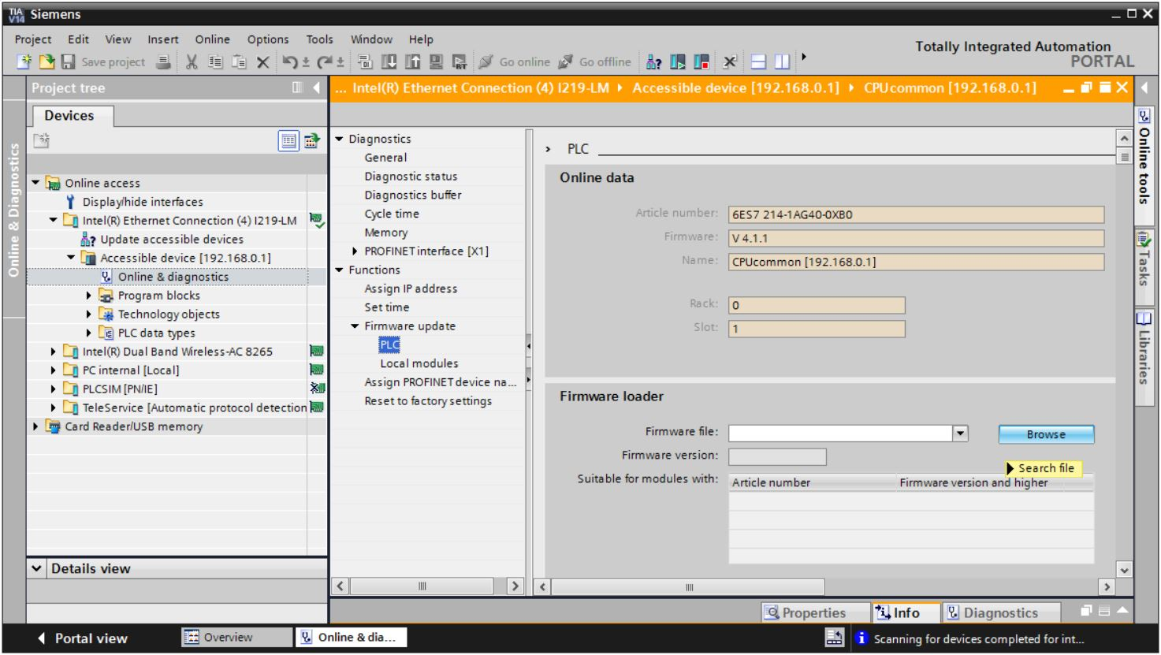

* Selezionare infine sul computer il file del firmware in precedenza caricato e decompresso → „6ES7 ***-*****-****.upd", quindi fare clic su → "Open" (Apri).

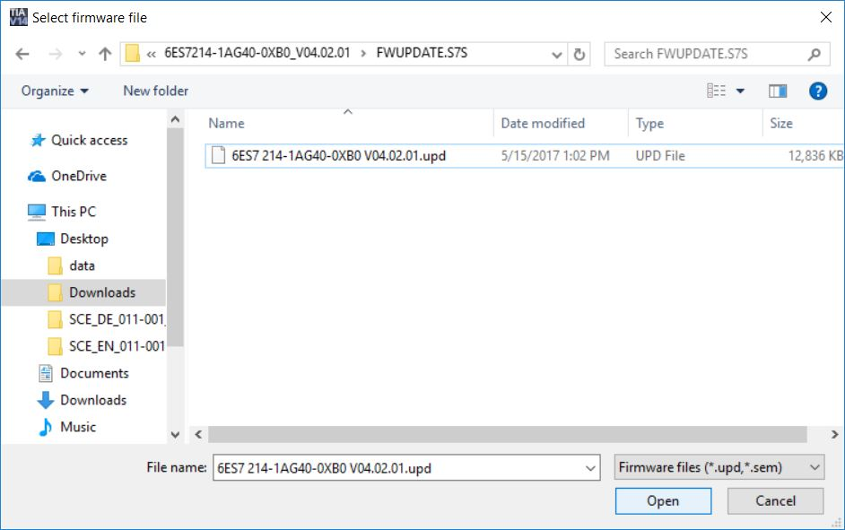

* Nella finestra di dialogo successiva è possibile vedere se il file del firmware è compatibile con la CPU. Avviare ora l’aggiornamento. (→ "Run update" (Avvia aggiornamento))

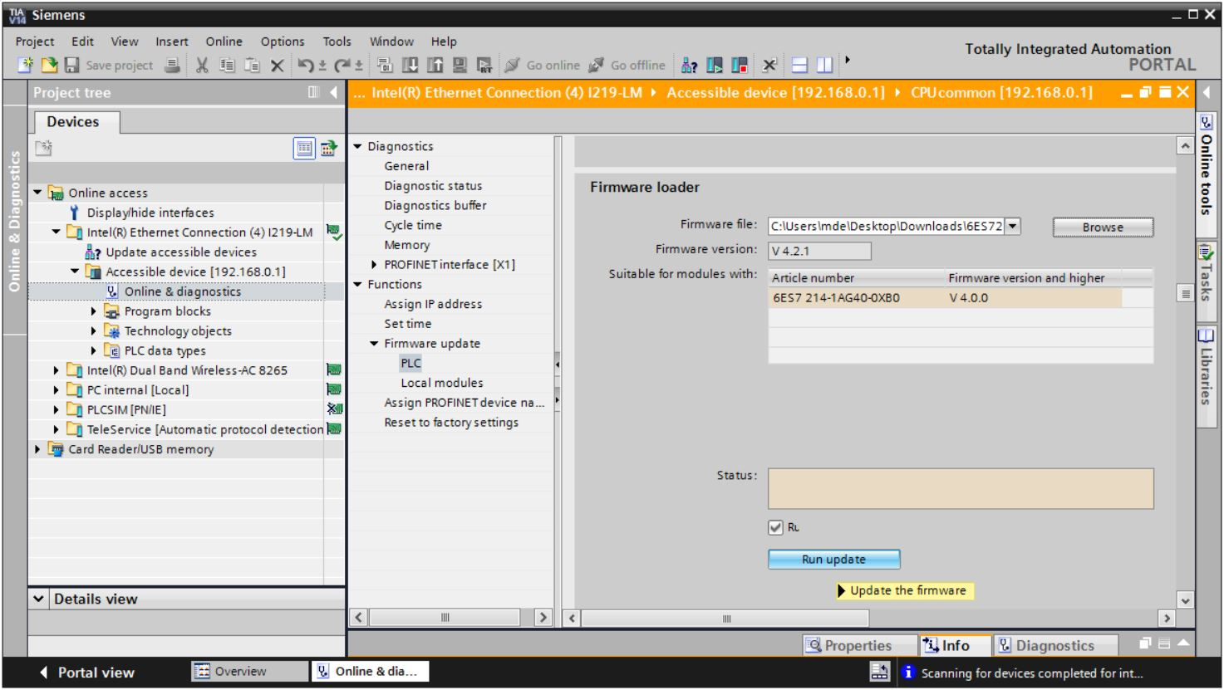

* Le finestre di dialogo seguenti visualizzano il grado di avanzamento e la riuscita dell'operazione. Confermare infine con → "OK".

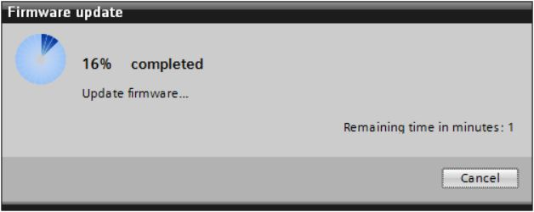

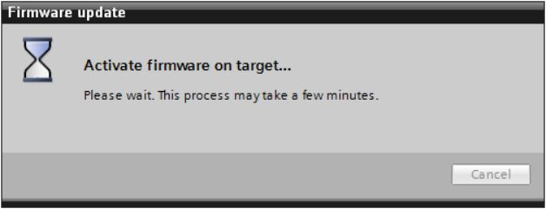

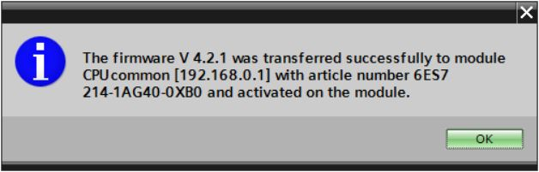

# Ulteriori informazioni

Per l'apprendimento o l'approfondimento sono disponibili ulteriori informazioni di orientamento, come ad es.: Getting Started, video, tutorial, App, manuali, guide alla programmazione e Trial software/firmware al link seguente:   
  
[siemens.com/sce/s7-1200](http://www.siemens.com/sce/s7-1200)  
  
**Anteprima di "Ulteriori informazioni"**

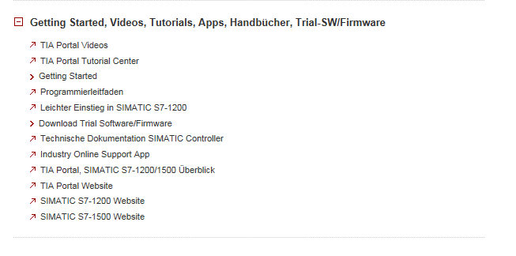

Ulteriori informazioni

Siemens Automation Cooperates with Education  
**siemens.com/sce**

Documentazione didattica SCE  
**siemens.com/sce/documents**

Trainer Package SCE  
**siemens.com/sce/tp**

Partner di contatto SCE   
**siemens.com/sce/contact**

Impresa digitale  
**siemens.com/digital-enterprise**

Industria 4.0   
**siemens.com/** **future-of-manufacturing**

Totally Integrated Automation (TIA)  
**siemens.com/tia**

TIA Portal  
**siemens.com/tia-portal**

SIMATIC Controller  
**siemens.com/controller**

Documentazione tecnica SIMATIC   
**siemens.com/simatic-doku**

Industry Online Support  
**support.industry.siemens.com**

Catalogo prodotti e sistema di ordinazione online Industry Mall   
**mall.industry.siemens.com**

Siemens AG  
Digital Factory   
P.O. Box 4848  
90026 Norimberga  
Germania

Con riserva di modifiche ed errori  
© Siemens AG 2018

**siemens.com/sce**